Rekordokról szólt a magyar tőzsde 2025-ös éve
Szárnyalt 2025-ben a Budapesti Értéktőzsde elsődleges részvénymutatója, amely az év során több alkalommal is új csúcsot ért el. A BUX index a tavalyi év során 40 százalékot emelkedett és végül 111 031,79 ponton zárt. Az éves részvényforgalom 4 453 milliárd forintot tett ki, míg decemberben 387 milliárd forint értékű tranzakció zajlott le, ami napi átlagban 20,4 milliárd forintot jelent. A hónap során az MBH Bank nagyszabású nyilvános részvényértékesítése is lezárult, a bank papírjaival való kereskedés még az ünnepek előtt megindult. Az év utolsó hónapjában a BÉT kibocsátói köre két új Xtend piaci vállalattal bővült, és egy IPO-t követően a szabályozott piac Standard kategóriájában folytatta tovább tőkepiaci pályafutását az STRT Holding. Éves és havi szinten egyaránt az OTP Bank részvényei generálták a legnagyobb forgalmat, a tőzsdetagok rangsorát pedig idén is a WOOD & Company vezette.
2025 a magyar részvénypiac szempontjából is kiemelkedő évet jelentett. A BUX mellett a BUMIX is 40 százalék feletti emelkedést produkált és mindkét index rekord értéket ért el az évben, míg a CETOP NTR 56 százalékos, az Xtend piac indexe pedig 15 százalékos gyarapodással zárta az évet. Nemzetközi összevetésben a magyar tőzsde dollárban számolva is az élmezőnybe került, ami tovább erősítette a Budapesti Értéktőzsde nemzetközi láthatóságát és befektetői megítélését.
A részvénypiaci forgalom gerincét 2025-ben is az OTP Bank, a MOL és a Richter Gedeon adta, őket a Magyar Telekom követte, az ötödik helyet pedig a 4iG szerezte meg. Decemberben szintén az OTP részvényei forogtak a legnagyobb értékben a piacon 208,5 milliárd forint értékben, éves szinten az OTP papírjainak 61,8 százalékos emelkedése és rekord értéke jelentős hatással volt a BUX teljesítményére. Továbbá, a 4iG árfolyama az év során több mint háromszorosára emelkedett, amivel az egyik legjobban teljesítő kibocsátónak bizonyult a versenyben.
Az MBH Bank decemberi nyilvános részvényértékesítése meghatározó esemény volt a hazai tőkepiac számára, mivel ilyen nagyságrendű tranzakcióra a 2000-es évek eleje óta nem került sor. A Budapesti Értéktőzsde kibocsátói köre szintén tovább szélesedett. Áprilisban a Goodwill Pharma az Xtendről a Standard kategóriába lépett, decemberben pedig az STRT Holding is a szabályozott piacon folytatta működését az IPO-t követően, így a kategória kibocsátóinak száma 24-re emelkedett. Az Xtend piac a Glia Nova Nyrt. áprilisi belépése után december során a MetMax Europe Nyrt. és a Cool Airconditional Nyrt. részvényeinek bevezetését is ünnepelhette 2025-ben.
A kereskedési aktivitás az év során változatosan alakult, a legnagyobb havi forgalom áprilisban volt 442,9 milliárd forinttal. Az éves összforgalom 4 453 milliárd forintot ért el, decemberben pedig 387 milliárd forintnyi ügylet teljesült, 20,4 milliárd forintos napi átlag mellett.
A befektetési szolgáltatók éves rangsorát a WOOD & Company vezette 2 371 milliárd forintos forgalommal, a Concorde és az ERSTE előtt. Decemberben ugyanez a három piaci szereplő végzett az élen, ugyanebben a sorrendben 200,9 milliárd, 127,2 milliárd és 119,7 milliárd forint forgalmat generálva.
Az árupiaci összforgalom idén 435 millió forintot tett ki.
Sajtókapcsolat:
- media@bse.hu
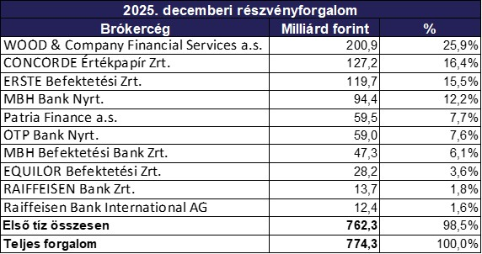 | © Budapesti Értéktőzsde
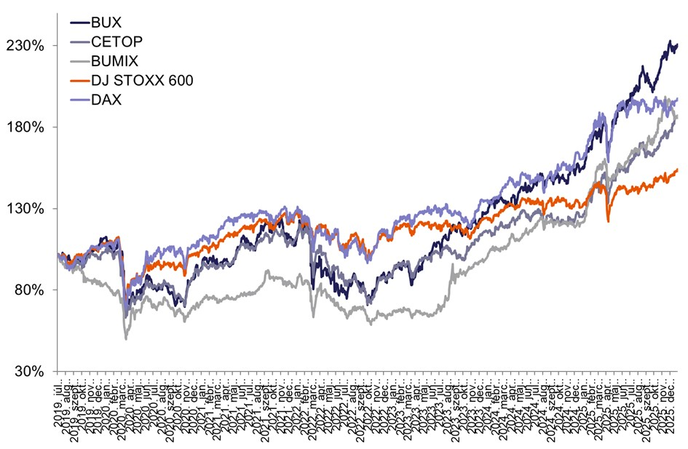 | © Budapesti Értéktőzsde
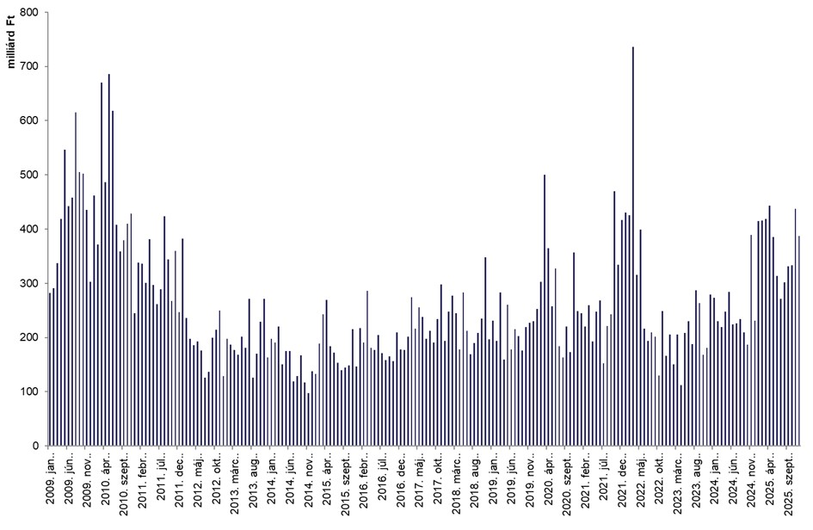 | © Budapesti Értéktőzsde
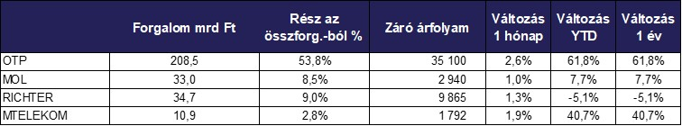 | © Budapesti Értéktőzsde
Eredeti tartalom: Budapesti Értéktőzsde Nyrt.
Továbbította: Helló Sajtó! Üzleti Sajtószolgálat
Ez a sajtóközlemény a következő linken érhető el:

